Extraer un e-book o audiolibro

Paso 1: En su dispositivo, abra la aplicación Overdrive

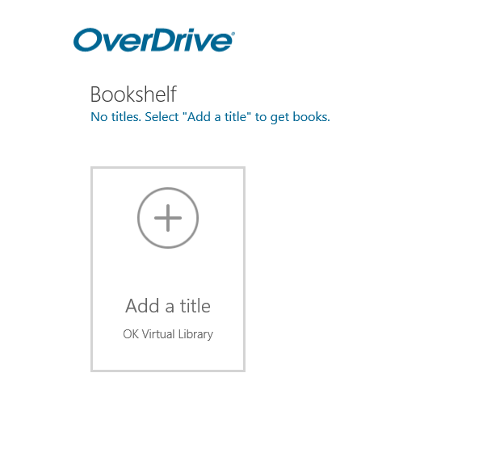
Paso 2: Haga clic en "Agregar un título. "

(Otra opción es hacer clic en el
opciones (y seleccione
"OK Virtual Library" de la lista descendente.)

Paso 3: Buscar un libro.
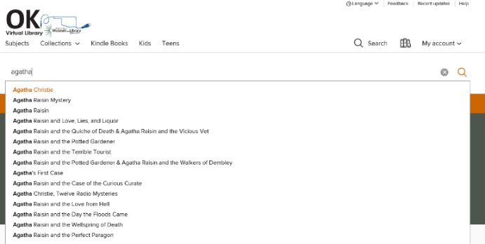
- Puede buscar haciendo clic en
el icono de la lupa
o puede navegar por temas o
colecciones haciendo clic en ellos
y n el menú.
(Los usuarios de Kindle Fire no necesitan
seleccionar "Libros Kindle" de
el menú. Pueden elegir
cualquier libro.)

Paso 4: Encuentra un título disponible.
- Libros que dicen "lista de espera" en una
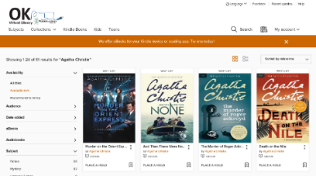
barra blanca arriba de la imagen del libro indica que no están disponibles.
- Puede elegir para mostrar solo
títulos que están listos para sacar
inmediatamente haciendo clic en "Disponible ahora"
en "Disponibilidad" en el menú de la izquierda.

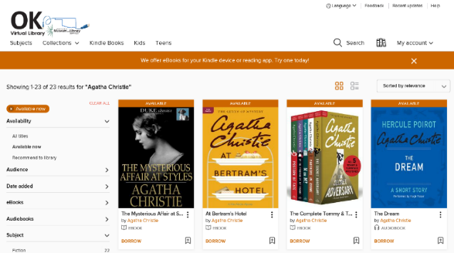
Paso 5: Echa un vistazo al título.
- Elija un título disponible para
obtenerlo. Tendrán una
barra anaranjada en la parte superior de la
imagen que dice "disponible."
- Haga clic en "Préstamo" debajo del libro

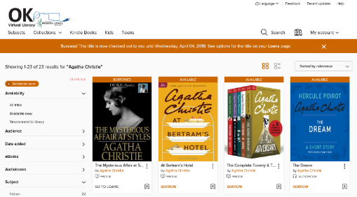
Paso 6: Haga clic en "Ir a préstamos"
- El enlace "Borrow" debe tener
colgado a "Ir a préstamos"
- También puede acceder al área de préstamos
- haciendo clic en la flecha
junto a "Mi Cuenta" arriba a la derecha de la pantalla y
luego elegir "Préstamos".
Paso 7: Una vez que esté en el
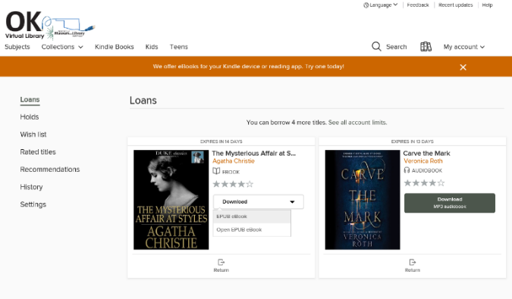
loans, haga clic en "Descargar"
bajo el título del libro y elegir
Libro EPUB. (Algunos dispositivos tienen
una caja "Descargar libro EPUB"
para hacer clic.)

Paso 8: Ir a estantería
- En la mayoría de los dispositivos, hará clic en
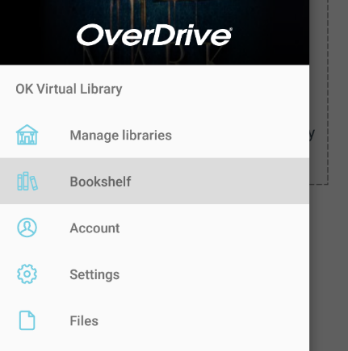
El icono de opcion es en la parte superior
esquina izquierda de la pantalla y
seleccionar "Estantería" de el
Menú. (También puede haber un
enlace que dice "ir a estantería"
bajo el título de su libro.)

Paso 9: Una vez que esté en su estantería,
haga clic en la imagen de la portada del libro para leerla.

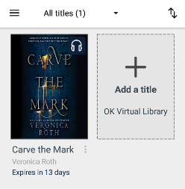
(El libro se descarga ahora en su dispositivo
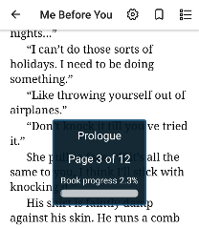
y se puede leer en cualquier lugar sin acceso al
internet.)
Paso 10: Ajuste la configuración de lectura.
- Haga clic ligeramente en el espacio en blanco en la parte superior o
mero abajo de la página.
- A continuación, haga clic en el icono de engranaje en la parte superior de la página (algunos dispositivos se ven diferentes).
- Desde este menú puede cambiar el
brillo, color de fondo, tamaño de fuente,
y más.

Paso 11: ¡Leer!
- Para girar la página, puede deslizar el dedo hacia la izquierda o simplemente tocar el lado derecho
de la pantalla. (Toque a la izquierda para volver)

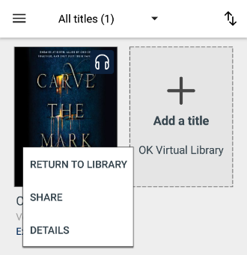
Paso 12: Devolver su libro.
- Su libro regresara automáticamente
dos semanas después. ¡Sin cargos por demora!
- Si quiere devolver el libro antes,
mantener presionado en la cubierta del libro en su
estantería y luego haga clic en "volver a
biblioteca."

